STREAMSTUDIO 案例 004

延庆山地光热与风场模拟案例
  - 从真实地形到站点通量来源区
山脊、沟谷与植被共同构成了山地复杂的空间环境。本案例以延庆站点周边区域为例，在 STREAMSTUDIO 中展示真实地形、植被分布、空气温度与风场，并进一步观察不同坡向的地表热响应和站点周边的潜在通量来源区。
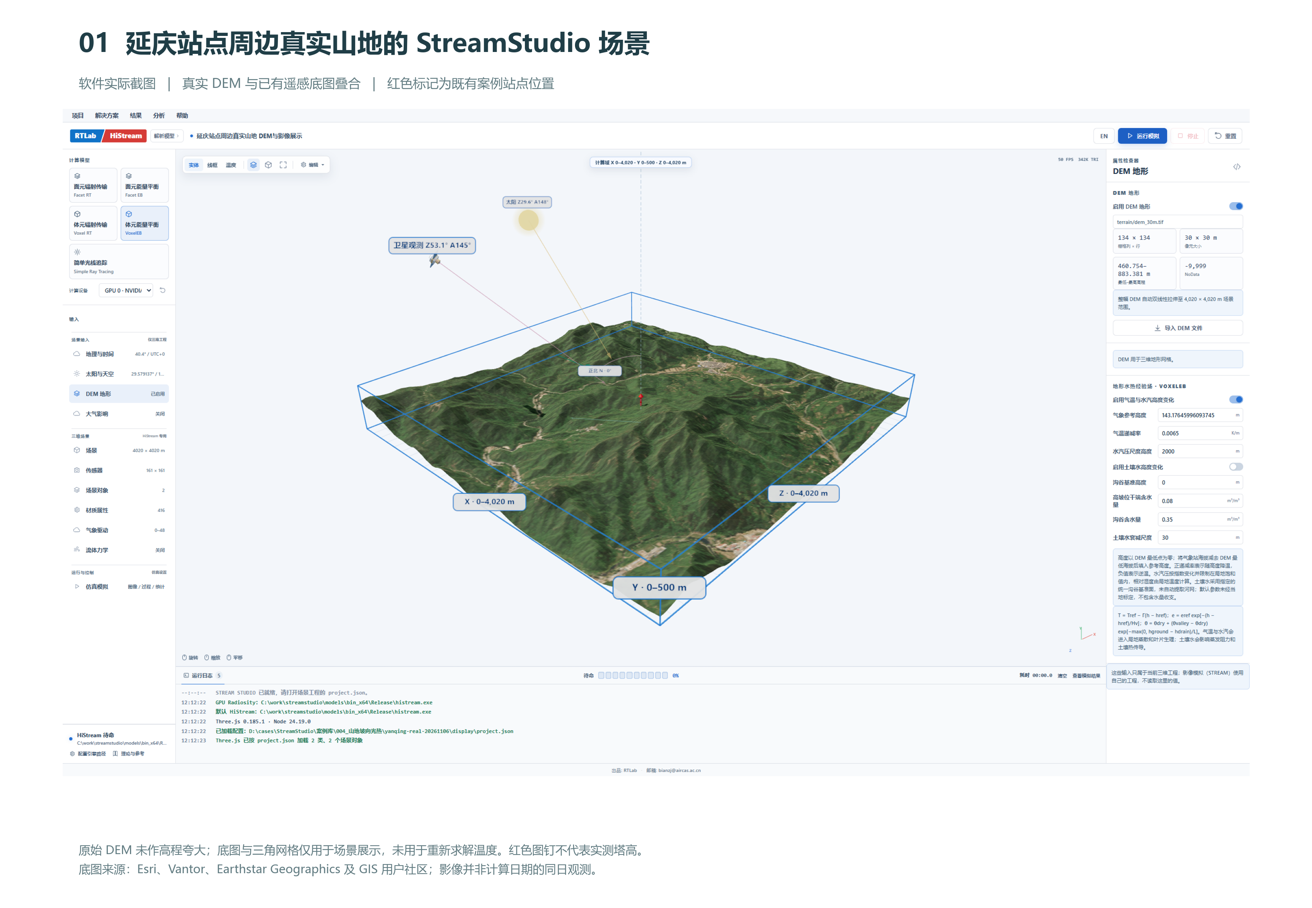
图1 StreamStudio 实际场景界面。真实 DEM 与已有遥感底图叠合，红色符号标示案例站点位置。显示底图用于场景定位，物理计算沿用对应的地形与冠层输入。

在三维场景中看清山地结构
案例中心为 116.2123°E、40.4168°N，覆盖约 4.02×4.02 km。区域海拔约 461—883 m，山脊与沟谷相间分布。将地形、植被和求解结果放进同一空间框架，可以逐步理解不同位置的受光、温度与空气流动。

真实地形与植被构成模拟场景
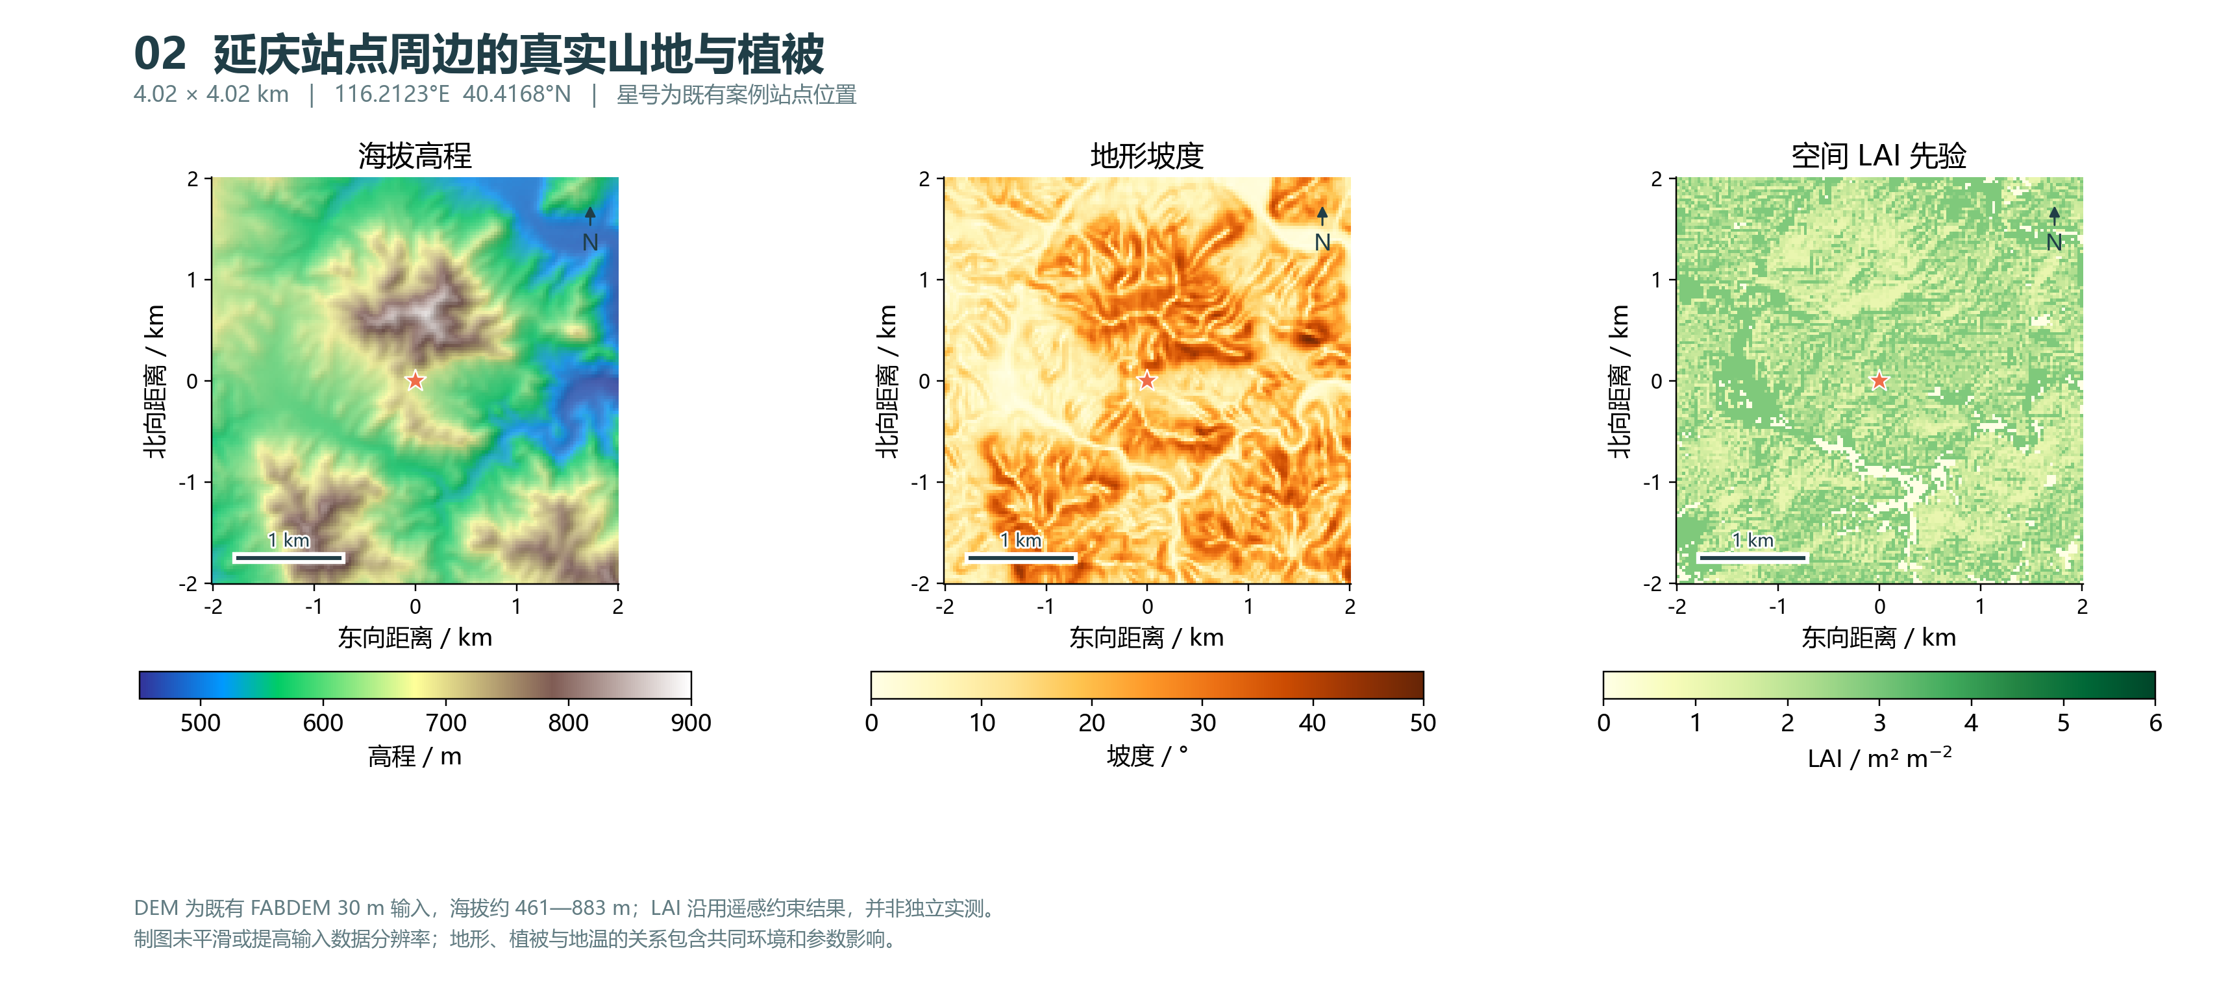
图2 站点周边高程、坡度与空间 LAI。星号为站点位置；各图采用相同范围，便于对照山脊、坡面、沟谷和植被分布。
高程给出山体轮廓，坡度反映局部起伏，LAI 则描述冠层叶面积的空间分布。把三者并排查看，可以先认识输入场景，再解读后续光热与风场结果。
研究范围 | 约 4.02×4.02 km，站点位于展示区域中心
地形输入 | 既有 FABDEM，30 m 栅格，海拔约 461—883 m
植被输入 | 沿用遥感约束的 LAI 与体积冠层柱
流体计算 | 50 m 网格，地形边界与冠层阻力保留
图3展示窗口 | 站点周边中心 2×2 km，风速上限设为 30 m/s
DEM 的输入分辨率、流体网格和图件展示窗口分别描述不同环节。三维场景中的底图与显示插值用于看清空间位置，不增加原始地形观测细节。
本案例用于功能与分析流程演示，沿用现有结果，不用于评价实测精度或站点选址优劣。

流体求解展示空气温度与风场
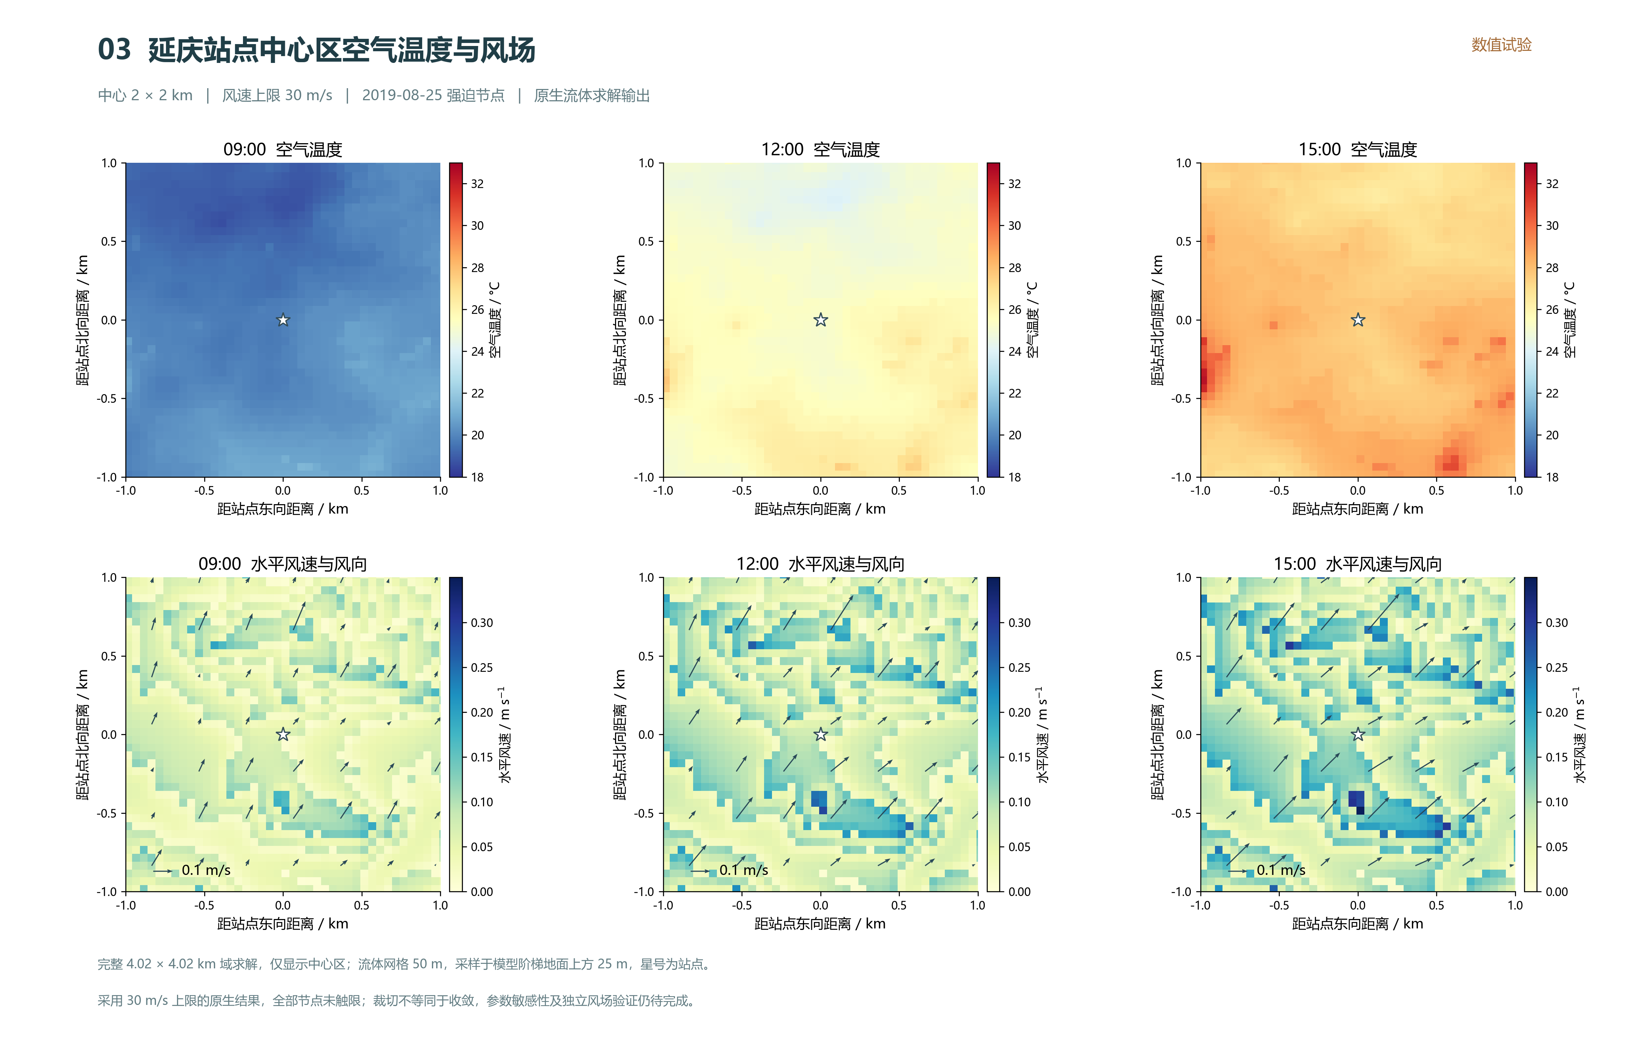
图3 09:00、12:00 与 15:00 强迫节点的原生流体输出。上排为空气温度，下排为水平风速与风向；各小图均有独立坐标和色标，同一变量保持统一显示范围。

沿坡向与高程比较地表热响应
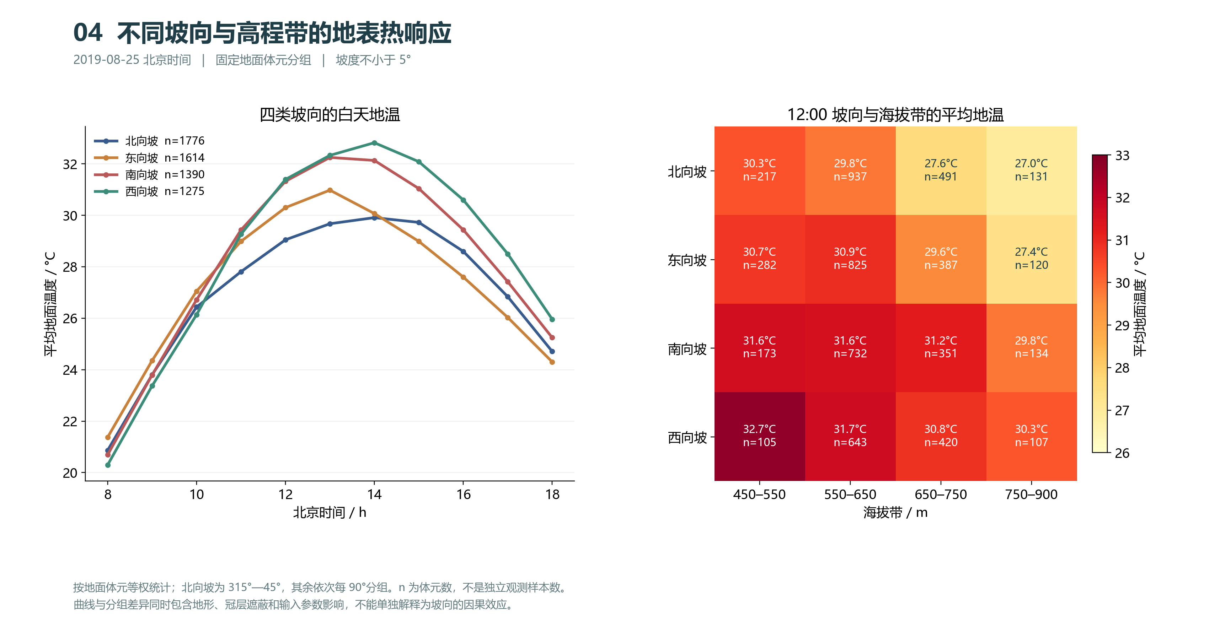
图4 不同坡向的白天地面温度曲线，以及 12:00 按坡向和高程带分组的平均地面温度。n 为参与统计的地面体元数。
将输出按坡向与高程分组，能够把整幅温度地图中的空间差异转换为易于比较的曲线和统计图。该例中，东西南北四类坡向的区域均值随时段变化，不同高程带也呈现不同的热响应。
这里比较的是固定地面体元的模拟温度。组间差异同时包含地形、冠层遮蔽与输入参数的影响，适合用来展示空间分组分析方法。空气温度与地面温度分别来自图3和图4所对应的输出。

从场景到可读的结果
通过场景浏览、空间地图和分组曲线，可以按位置、时段与地形条件查看模拟结果。同样的流程也可用于其他区域或不同场景设置，辅助教学、模型理解和案例展示。
软件与项目介绍 https://bianzj.github.io/stream.html

程序下载
GitHub 程序下载：https://github.com/bianzj/streamstudio/releases/tag/v2.0.1
百度网盘下载：https://pan.baidu.com/s/1iYGVT5aC67xQ9T5A00A_YA?pwd=uvx2
分享文件：STREAMSTUDIO 提取码：uvx2

站点足迹说明测量的空间代表性
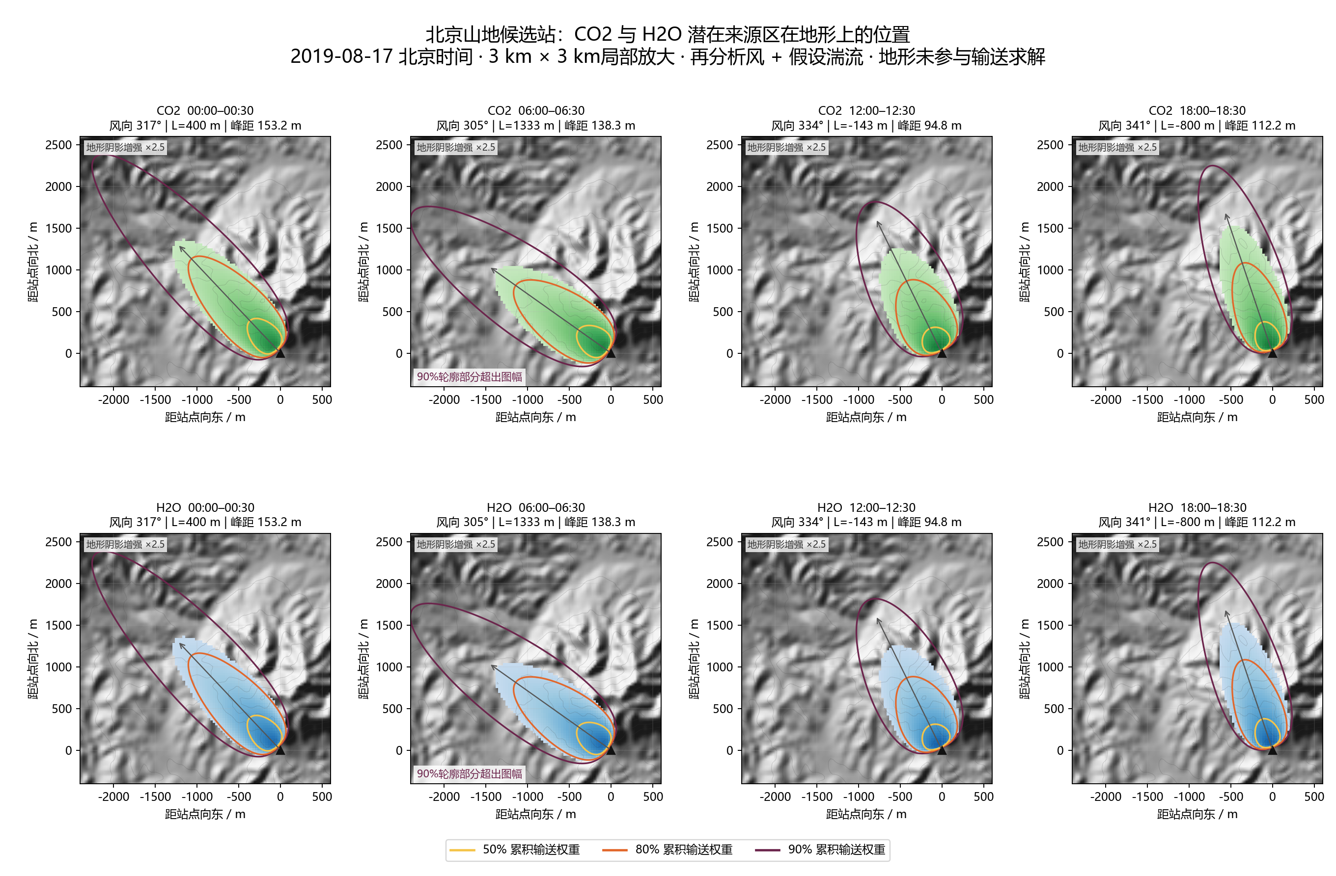
图5 CO2 与 H2O 潜在来源区示例。黄、橙、紫线为 50%、80%、90% 累积输送权重；地形仅作定位，阴影显示增强 2.5 倍。
站点通量来自上风向一定范围的区域，来源区随风向和稳定度改变。本例主要朝向西北至偏北；图3的中心 2×2 km 是局地展示窗口，不等同于完整通量来源区。
图5为2019-08-17的FFP情景，图3、图4为2019-08-25的对应结果。CO2与H2O共用输送核，实际贡献取决于各自源汇。此处用于说明站点代表性。

